**PUNTO 11**

Box = (nroBox,m2, ubicación, capacidad, ocupacion) //ocupación es un numérico indicando cantidad de mascotas en el box actualmente, capacidad es una descripción.

Mascota = (codMascota,nombre, edad, raza, peso, telefonoContacto)

Veterinario = (matricula, CUIT, nombYAp, direccion, telefono)

Supervision = (codMascota,nroBox, fechaEntra, fechaSale?, matricula(fk), descripcionEstadia) //fechaSale tiene valor null si la mascota está actualmente en el box

**1. Listar para cada veterinario cantidad de supervisiones realizadas con fecha de salida (fechaSale) durante enero de 2020. Indicar matricula, CUIT, nombre y apellido, dirección, teléfono y cantidad de supervisiones.**

SELECT v.matricula, v.CUIT, v.nombYAp, v.direccion, v.telefono, COUNT(*) as CantSuperviciones

FROM (Veterinario v

NATURAL JOIN Supervision s)

WHERE (s.fechaSale BETWEEN “01/01/2020” AND “31/01/2020”)

GROUP BY v.matricula, v.CUIT, v.nombYAp, v.direccion, v.telefono

**2. Listar CUIT, matricula, nombre, apellido, dirección y teléfono de veterinarios que no tengan mascotas bajo supervisión actualmente.**

SELECT DISTINCT v.matricula, v.CUIT, v.nombYAp, v.direccion, v.telefono

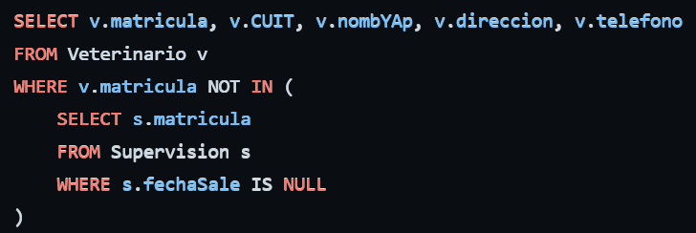FROM (Veterinario v

NATURAL JOIN Supervision s)

WHERE (s.fechaSale IS NULL)

**3. Listar nombre, edad, raza, peso y teléfono de contacto de mascotas fueron atendidas por el veterinario ‘Oscar Lopez’. Ordenar por nombre y raza de manera ascendente.**

SELECT m.nombre, m.edad, m.raza, m.peso, m.telefonoContacto

FROM ((Mascota m

NATURAL JOIN Supervision s)

NATURAL JOIN Veterinario v)

WHERE (v.nombYAp = “Oscar Lopez”)

ORDER BY m.nombre, m.raza

**4. Modificar nombre y apellido al veterinario con matrícula: ‘MP 10000’, deberá llamarse: ‘Pablo Lopez’.**

UPDATE Veterinario

SET nombYAp = “Pablo Lopez”

WHERE matricula = “MP 10000”

**5. Listar nombre, edad, raza, peso de mascotas que tengan supervisiones con el veterinario con matrícula: ‘MP 1000’ y con el veterinario con matrícula: ‘MN 4545’.**

(SELECT m.nombre, m.edad, m.raza, m.peso

FROM (Mascota m

NATURAL JOIN Supervision s)

WHERE (v.matricula = “MP 1000”))

INTERSECT

(SELECT m.nombre, m.edad, m.raza, m.peso

FROM (Mascota m

NATURAL JOIN Supervision s)

WHERE (v.matricula = “MN 4545”))

**6. Listar nroBox, m2, ubicación, capacidad y nombre de mascota para supervisiones con fecha de entrada (fechaEntra) durante 2020.**

SELECT b.nroBox, b.m2, b.ubicacion, b.capacidad, m.nombre

FROM ((Box b

NATURAL JOIN Supervision s)

NATURAL JOIN Mascota m)

WHERE (s.fechaEntra BETWEEN '01/01/2020' AND '31/12/2020')